Министерство образования Республики Беларусь
Учреждение образования «Белорусский государственный университет
информатики и радиоэлектроники»

Факультет компьютерных систем и сетей
Кафедра Информатики
Дисциплина «Методы защиты информации»

ОТЧЕТ
к лабораторной работе №3
на тему:
«аСимметричная криптография. КРИПТОСИСТЕМА РАБИНА»
БГУИР 6-05-0612-02 74

Выполнил студент группы 353504
ЛЕВШУКОВ Дмитрий Александрович
Проверил ассистент каф. Информатики
ПОЛЯКОВ Кирилл Борисович

Минск 2026
СОДЕРЖАНИЕ

Введение 3
1 Выполнение работы 4
Вывод 6
Приложение А (обязательное) Исходный код программы 7

ВВЕДЕНИЕ

Криптосистема Рабина – это криптографическая система с открытым ключом. Её стойкость основана на сложности извлечения квадратных корней в кольце вычетов по модулю составного числа, то есть на задаче разложения большого числа на простые множители, как и у метода RSA. Особенность системы в том, что зашифрованное сообщение имеет четыре квадратных корня, и любой из них может оказаться исходным текстом. Поэтому при расшифровании необходимо отличать истинное сообщение от трёх ложных. В разработанной программе эта проблема решена добавлением избыточности в каждый блок открытого текста: блок начинается с маркера «RBN1» и заканчивается контрольной суммой CRC-32, которая вычисляется по полезным данным блока.
Как и любая асимметричная криптосистема, система Рабина использует пару ключей. Открытый ключ служит для шифрования и может быть опубликован. Закрытый ключ необходим для расшифрования и должен быть известен только получателю сообщений.
Для генерации ключей выбираются два случайных простых числа p и q, которые должны быть достаточно большими, не равными друг другу и удовлетворять условиям p=4k+3; q=4k+3 и p ≠q, где kЄN. Такие числа называются простыми числами Блюма. В разработанной программе длина каждого из чисел составляет 256 или 512 бит, поэтому модуль n имеет длину примерно 512 или 1024 бита. Простота кандидатов проверяется вероятностным тестом Миллера – Рабина, а нужный вид 4k+3 достигается прибавлением к случайному нечётному числу небольшой поправки. Затем вычисляется число n=p·q. Число n является открытым ключом, а числа p и q – закрытым. В программе ключи сохраняются в текстовые файлы в шестнадцатеричном виде.
Исходное сообщение m, представленное в виде целого числа, шифруется с помощью открытого ключа по формуле c = m² mod n. Чтобы выполнялось условие m < n, файл разбивается на блоки, длина которых на один байт меньше длины модуля в байтах.
Для расшифрования необходим закрытый ключ, то есть числа p и q. Так как p и q имеют вид 4k + 3, квадратные корни из c по каждому из простых модулей находятся по формулам mp = c^((p + 1) / 4) mod p и mq = c^((q + 1) / 4) mod q. Затем с помощью расширенного алгоритма Евклида из уравнения yp · p + yq · q = 1 находят числа yp и yq. После этого по китайской теореме об остатках вычисляют четыре числа: r = (yp · p · mq + yq · q · mp) mod n, –r = n – r, s = (yp · p · mq – yq · q · mp) mod n и –s = n – s. Одно из этих чисел является исходным блоком открытого текста m. Истинный корень определяется проверкой маркера «RBN1» и совпадением контрольной суммы CRC-32.
Задание: изучить теоретические сведения и реализовать криптостойкое программное средство шифрования и дешифрования файлов при помощи криптосистемы Рабина.

1 ВЫПОЛНЕНИЕ РАБОТЫ

Общий алгоритм шифрования в криптосистеме Рабина представлен в виде блок-схемы на рисунке 1.1.

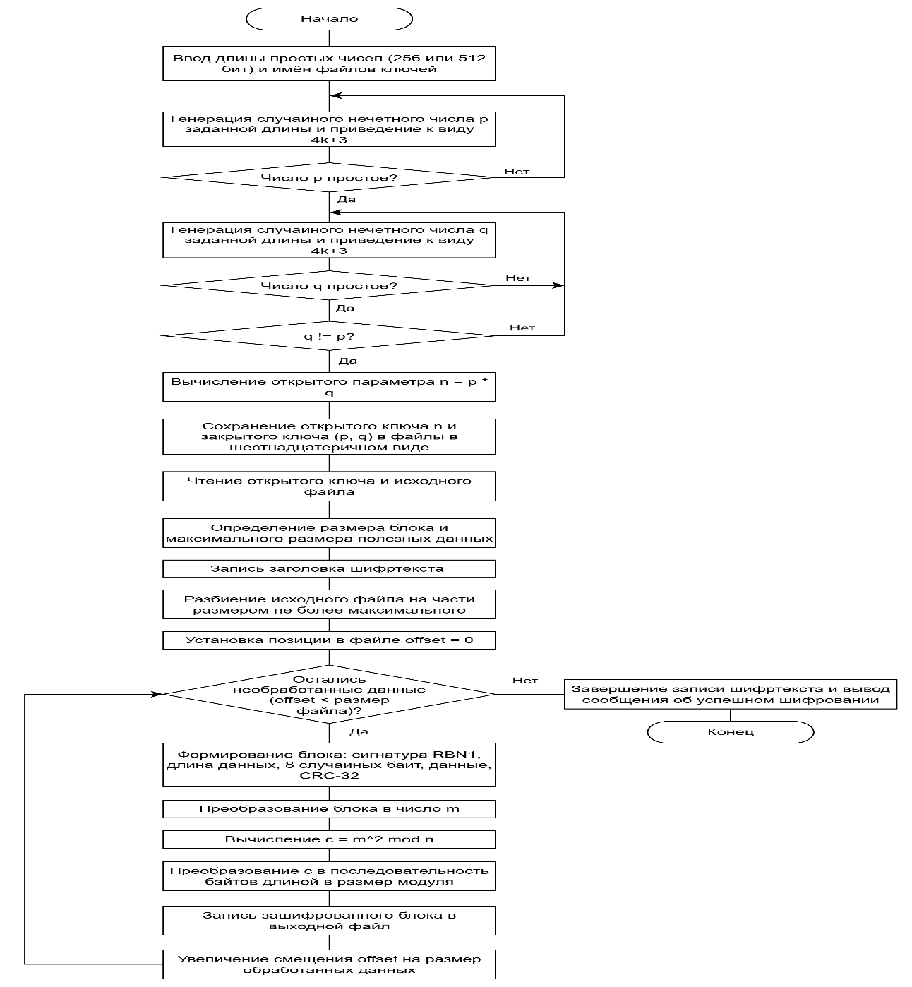

Рисунок 1.1 – Блок-схема алгоритма шифрования в криптосистеме Рабина

Для проверки работы разработанного алгоритма подается файл test.txt, содержимое которого представлено на рисунке 1.2.

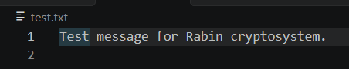

Рисунок 1.2 – Содержимое тестового файла

Результат генерации открытого и закрытого ключей представлен на рисунке 1.3.

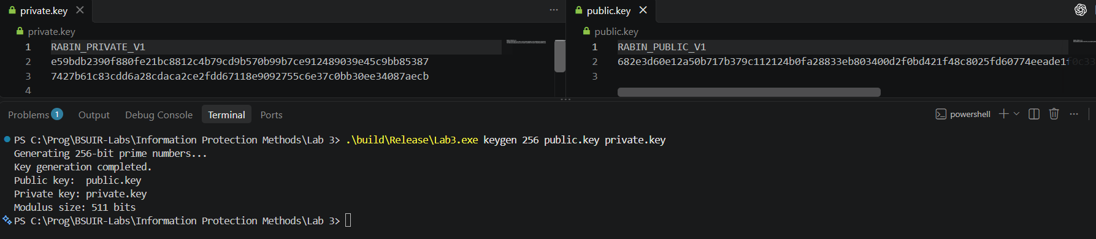

Рисунок 1.3 – Результат генерации открытого и закрытого ключей

Результат выполнения работы программы в режиме шифрования представлен на рисунке 1.4.

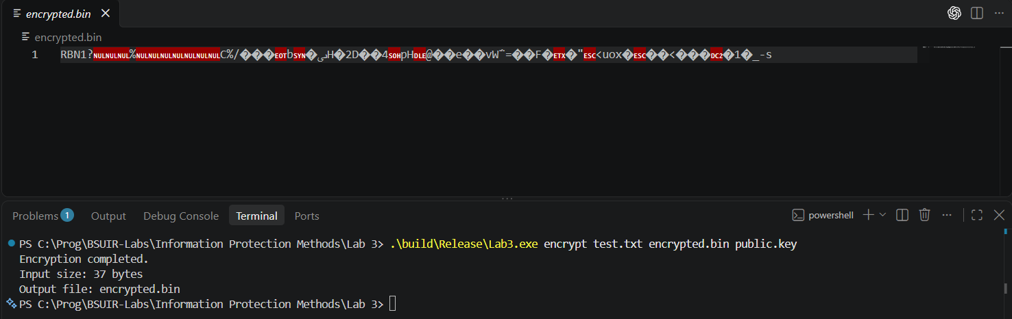

Рисунок 1.4 – Результат выполнения работы программы в режиме шифрования

Результат выполнения работы программы в режиме дешифрования представлен на рисунке 1.5.

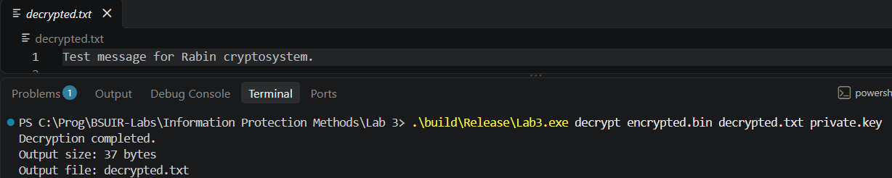

Рисунок 1.5 – Результат выполнения работы программы в режиме дешифрования

ВЫВОД

В ходе лабораторной работы была изучена и программно реализована криптосистема Рабина – асимметричная криптосистема, стойкость которой основана на сложности разложения большого числа на простые множители. Были рассмотрены все основные этапы её работы: генерация ключей, шифрование и расшифрование.
В рамках работы разработано консольное программное средство на языке C++, выполняющее генерацию открытого и закрытого ключей на основе простых чисел Блюма длиной 256 или 512 бит, шифрование файлов и их последующее расшифрование. Для работы с числами такой разрядности был реализован собственный класс длинной арифметики, а также функции возведения в степень по модулю, проверки простоты числа тестом Миллера – Рабина и расширенного алгоритма Евклида.
Особенностью криптосистемы Рабина является то, что при расшифровании одного блока получается четыре возможных варианта открытого текста. Для однозначного выбора истинного корня в каждый блок перед шифрованием добавляются служебные данные: сигнатура «RBN1», длина полезных данных и контрольная сумма CRC-32. При расшифровании истинным считается тот корень, у которого совпадают сигнатура и контрольная сумма. Такой подход также позволяет обнаружить повреждение шифртекста или использование неверного ключа.
В результате выполнения лабораторной работы была проверена корректность реализованного программного средства на тестовом файле. После шифрования и последующего расшифрования содержимое исходного и восстановленного файлов совпадает.
Таким образом, в ходе лабораторной работы были закреплены практические навыки применения асимметричных криптографических алгоритмов, работы с открытыми и закрытыми ключами, использования расширенного алгоритма Евклида и китайской теоремы об остатках, а также программной обработки файлов с использованием криптосистемы Рабина.

ПРИЛОЖЕНИЕ А
(обязательное)
Исходный код программы

//BigInt.h
#pragma once

#include <vector>
#include <string>
#include <cstdint>
#include <algorithm>
#include <stdexcept>
#include <iostream>

class BigInt {
public:
BigInt() : digits_{0}, negative_(false) {}

BigInt(int64_t value) : negative_(value < 0) {
uint64_t abs_value = negative_ ? -static_cast<uint64_t>(value) : value;
if (abs_value == 0) {
digits_ = {0};
} else {
while (abs_value > 0) {
digits_.push_back(abs_value % BASE);
abs_value /= BASE;
}
}
}

BigInt(const std::string& str, int base = 10);

bool isZero() const {
return digits_.size() == 1 && digits_[0] == 0;
}

bool isNegative() const {
return negative_ && !isZero();
}

BigInt operator+(const BigInt& other) const;
BigInt operator-(const BigInt& other) const;
BigInt operator*(const BigInt& other) const;
BigInt operator/(const BigInt& other) const;
BigInt operator%(const BigInt& other) const;

BigInt& operator+=(const BigInt& other);
BigInt& operator-=(const BigInt& other);
BigInt& operator*=(const BigInt& other);
BigInt& operator/=(const BigInt& other);
BigInt& operator%=(const BigInt& other);

BigInt& operator<<=(int shift);
BigInt& operator>>=(int shift);
BigInt operator<<(int shift) const;
BigInt operator>>(int shift) const;

BigInt& operator|=(const BigInt& other);
BigInt& operator&=(const BigInt& other);
BigInt operator|(const BigInt& other) const;
BigInt operator&(const BigInt& other) const;

bool operator==(const BigInt& other) const;
bool operator!=(const BigInt& other) const;
bool operator<(const BigInt& other) const;
bool operator<=(const BigInt& other) const;
bool operator>(const BigInt& other) const;
bool operator>=(const BigInt& other) const;

std::string toString(int base = 10) const;
size_t bitLength() const;
void setBit(size_t pos);
bool getBit(size_t pos) const;

static BigInt fromBytes(const std::vector<uint8_t>& bytes);
std::vector<uint8_t> toBytes(size_t size) const;

private:
static constexpr uint32_t BASE = 1000000000;
static constexpr int BASE_DIGITS = 9;

std::vector<uint32_t> digits_;
bool negative_;

void removeLeadingZeros();
int compareAbs(const BigInt& other) const;
BigInt addAbs(const BigInt& other) const;
BigInt subAbs(const BigInt& other) const;
void divMod(const BigInt& divisor, BigInt& quotient, BigInt& remainder) const;
};

BigInt::BigInt(const std::string& str, int base) : negative_(false) {
if (str.empty()) {
digits_ = {0};
return;
}

size_t start = 0;
if (str[0] == '-') {
negative_ = true;
start = 1;
}

if (base == 16) {
digits_ = {0};
for (size_t i = start; i < str.length(); ++i) {
char c = str[i];
int digit;
if (c >= '0' && c <= '9') digit = c - '0';
else if (c >= 'a' && c <= 'f') digit = c - 'a' + 10;
else if (c >= 'A' && c <= 'F') digit = c - 'A' + 10;
else continue;

*this = *this * BigInt(16) + BigInt(digit);
}
} else {
digits_ = {0};
for (size_t i = start; i < str.length(); ++i) {
if (str[i] >= '0' && str[i] <= '9') {
*this = *this * BigInt(10) + BigInt(str[i] - '0');
}
}
}

if (isZero()) negative_ = false;
}

void BigInt::removeLeadingZeros() {
while (digits_.size() > 1 && digits_.back() == 0) {
digits_.pop_back();
}
if (isZero()) negative_ = false;
}

int BigInt::compareAbs(const BigInt& other) const {
if (digits_.size() != other.digits_.size()) {
return digits_.size() < other.digits_.size() ? -1 : 1;
}
for (int i = static_cast<int>(digits_.size()) - 1; i >= 0; --i) {
if (digits_[i] != other.digits_[i]) {
return digits_[i] < other.digits_[i] ? -1 : 1;
}
}
return 0;
}

BigInt BigInt::addAbs(const BigInt& other) const {
BigInt result;
result.digits_.clear();
uint64_t carry = 0;
size_t maxSize = std::max(digits_.size(), other.digits_.size());

for (size_t i = 0; i < maxSize || carry; ++i) {
uint64_t sum = carry;
if (i < digits_.size()) sum += digits_[i];
if (i < other.digits_.size()) sum += other.digits_[i];
result.digits_.push_back(sum % BASE);
carry = sum / BASE;
}

return result;
}

BigInt BigInt::subAbs(const BigInt& other) const {
BigInt result;
result.digits_.clear();
int64_t borrow = 0;

for (size_t i = 0; i < digits_.size(); ++i) {
int64_t diff = digits_[i] - borrow;
if (i < other.digits_.size()) diff -= other.digits_[i];

if (diff < 0) {
diff += BASE;
borrow = 1;
} else {
borrow = 0;
}
result.digits_.push_back(diff);
}

result.removeLeadingZeros();
return result;
}

BigInt BigInt::operator+(const BigInt& other) const {
if (negative_ == other.negative_) {
BigInt result = addAbs(other);
result.negative_ = negative_;
return result;
}

int cmp = compareAbs(other);
if (cmp == 0) return BigInt(0);

if (cmp > 0) {
BigInt result = subAbs(other);
result.negative_ = negative_;
return result;
} else {
BigInt result = other.subAbs(*this);
result.negative_ = other.negative_;
return result;
}
}

BigInt BigInt::operator-(const BigInt& other) const {
if (negative_ != other.negative_) {
BigInt result = addAbs(other);
result.negative_ = negative_;
return result;
}

int cmp = compareAbs(other);
if (cmp == 0) return BigInt(0);

if (cmp > 0) {
BigInt result = subAbs(other);
result.negative_ = negative_;
return result;
} else {
BigInt result = other.subAbs(*this);
result.negative_ = !negative_;
return result;
}
}

BigInt BigInt::operator*(const BigInt& other) const {
BigInt result;
result.digits_.assign(digits_.size() + other.digits_.size(), 0);

for (size_t i = 0; i < digits_.size(); ++i) {
uint64_t carry = 0;
for (size_t j = 0; j < other.digits_.size() || carry; ++j) {
uint64_t current = result.digits_[i + j] +
digits_[i] * 1ULL * (j < other.digits_.size() ? other.digits_[j] : 0) + carry;
result.digits_[i + j] = current % BASE;
carry = current / BASE;
}
}

result.removeLeadingZeros();
result.negative_ = negative_ != other.negative_;
if (result.isZero()) result.negative_ = false;
return result;
}

void BigInt::divMod(const BigInt& divisor, BigInt& quotient, BigInt& remainder) const {
if (divisor.isZero()) {
throw std::domain_error("Division by zero");
}

quotient = BigInt(0);
remainder = *this;
remainder.negative_ = false;

if (compareAbs(divisor) < 0) {
quotient = BigInt(0);
remainder = *this;
remainder.negative_ = false;
return;
}

BigInt current(0);
quotient.digits_.clear();

for (int i = static_cast<int>(digits_.size()) - 1; i >= 0; --i) {
current = current * BigInt(BASE) + BigInt(static_cast<int64_t>(digits_[i]));

int x = 0;
int left = 0, right = BASE;
while (left <= right) {
int mid = (left + right) / 2;
BigInt test = divisor * BigInt(mid);
test.negative_ = false;
if (test.compareAbs(current) <= 0) {
x = mid;
left = mid + 1;
} else {
right = mid - 1;
}
}

quotient.digits_.push_back(x);
current = current - divisor * BigInt(x);
current.negative_ = false;
}

std::reverse(quotient.digits_.begin(), quotient.digits_.end());
quotient.removeLeadingZeros();
remainder = current;
}

BigInt BigInt::operator/(const BigInt& other) const {
BigInt quotient, remainder;
divMod(other, quotient, remainder);
quotient.negative_ = negative_ != other.negative_ && !quotient.isZero();
return quotient;
}

BigInt BigInt::operator%(const BigInt& other) const {
BigInt quotient, remainder;
BigInt abs_this = *this;
abs_this.negative_ = false;
BigInt abs_other = other;
abs_other.negative_ = false;

abs_this.divMod(abs_other, quotient, remainder);

if (negative_ && !remainder.isZero()) {
remainder = abs_other - remainder;
}

return remainder;
}

BigInt& BigInt::operator+=(const BigInt& other) {
*this = *this + other;
return *this;
}

BigInt& BigInt::operator-=(const BigInt& other) {
*this = *this - other;
return *this;
}

BigInt& BigInt::operator*=(const BigInt& other) {
*this = *this * other;
return *this;
}

BigInt& BigInt::operator/=(const BigInt& other) {
*this = *this / other;
return *this;
}

BigInt& BigInt::operator%=(const BigInt& other) {
*this = *this % other;
return *this;
}

BigInt& BigInt::operator<<=(int shift) {
*this = *this << shift;
return *this;
}

BigInt& BigInt::operator>>=(int shift) {
*this = *this >> shift;
return *this;
}

BigInt BigInt::operator<<(int shift) const {
if (shift == 0) return *this;
if (isZero()) return *this;

BigInt power(1);
BigInt two(2);

int s = shift;
BigInt base(2);
while (s > 0) {
if ((s % 2) == 1) {
power = power * base;
}
if (s > 1) {
base = base * base;
}
s = s / 2;
}

BigInt result = *this * power;
result.negative_ = negative_;
return result;
}

BigInt BigInt::operator>>(int shift) const {
if (shift == 0) return *this;
if (isZero()) return *this;

BigInt power(1);
BigInt two(2);

int s = shift;
BigInt base(2);
while (s > 0) {
if ((s % 2) == 1) {
power = power * base;
}
if (s > 1) {
base = base * base;
}
s = s / 2;
}

BigInt result = *this / power;
result.negative_ = negative_;
return result;
}

BigInt& BigInt::operator|=(const BigInt& other) {
*this = *this | other;
return *this;
}

BigInt& BigInt::operator&=(const BigInt& other) {
*this = *this & other;
return *this;
}

BigInt BigInt::operator|(const BigInt& other) const {
size_t maxBits = std::max(bitLength(), other.bitLength());
BigInt result(0);

for (size_t i = 0; i < maxBits; ++i) {
if (getBit(i) || other.getBit(i)) {
result.setBit(i);
}
}

return result;
}

BigInt BigInt::operator&(const BigInt& other) const {
size_t maxBits = std::max(bitLength(), other.bitLength());
BigInt result(0);

for (size_t i = 0; i < maxBits; ++i) {
if (getBit(i) && other.getBit(i)) {
result.setBit(i);
}
}

return result;
}

bool BigInt::operator==(const BigInt& other) const {
return negative_ == other.negative_ && digits_ == other.digits_;
}

bool BigInt::operator!=(const BigInt& other) const {
return !(*this == other);
}

bool BigInt::operator<(const BigInt& other) const {
if (negative_ != other.negative_) {
return negative_;
}

int cmp = compareAbs(other);
return negative_ ? cmp > 0 : cmp < 0;
}

bool BigInt::operator<=(const BigInt& other) const {
return *this < other || *this == other;
}

bool BigInt::operator>(const BigInt& other) const {
return !(*this <= other);
}

bool BigInt::operator>=(const BigInt& other) const {
return !(*this < other);
}

std::string BigInt::toString(int base) const {
if (isZero()) return "0";

if (base == 16) {
std::string result;
BigInt temp = *this;
temp.negative_ = false;

while (!temp.isZero()) {
int digit = (temp % BigInt(16)).digits_[0];
result += (digit < 10) ? ('0' + digit) : ('a' + digit - 10);
temp /= BigInt(16);
}

if (negative_) result += '-';
std::reverse(result.begin(), result.end());
return result;
}

std::string result;
BigInt temp = *this;
temp.negative_ = false;

while (!temp.isZero()) {
result += '0' + (temp % BigInt(10)).digits_[0];
temp /= BigInt(10);
}

if (negative_) result += '-';
std::reverse(result.begin(), result.end());
return result;
}

size_t BigInt::bitLength() const {
if (isZero()) return 1;

BigInt temp = *this;
temp.negative_ = false;
size_t bits = 0;

while (!temp.isZero()) {
temp = temp >> 1;
bits++;
}

return bits;
}

void BigInt::setBit(size_t pos) {
size_t bitsPerDigit = 30;
size_t digitIndex = pos / bitsPerDigit;
size_t bitInDigit = pos % bitsPerDigit;

while (digits_.size() <= digitIndex) {
digits_.push_back(0);
}

int64_t bitValue = 1LL << bitInDigit;
digits_[digitIndex] |= bitValue;

if (digits_[digitIndex] >= BASE) {

int64_t carry = digits_[digitIndex] / BASE;
digits_[digitIndex] %= BASE;
if (digitIndex + 1 < digits_.size()) {
digits_[digitIndex + 1] += carry;
} else {
digits_.push_back(carry);
}
}
}

bool BigInt::getBit(size_t pos) const {
size_t bitsPerDigit = 30;
size_t digitIndex = pos / bitsPerDigit;
size_t bitInDigit = pos % bitsPerDigit;

if (digitIndex >= digits_.size()) {
return false;
}

int64_t bitValue = 1LL << bitInDigit;
return (digits_[digitIndex] & bitValue) != 0;
}

BigInt BigInt::fromBytes(const std::vector<uint8_t>& bytes) {
BigInt result(0);

for (const uint8_t byte : bytes) {
result = result << 8;
result = result + BigInt(byte);
}

return result;
}

std::vector<uint8_t> BigInt::toBytes(size_t size) const {
std::vector<uint8_t> bytes(size, 0);
BigInt temp = *this;
temp.negative_ = false;

for (size_t i = size; i-- > 0;) {
bytes[i] = (temp % BigInt(256)).digits_[0];
temp = temp / BigInt(256);
}

return bytes;
}

//main.cpp
#include <iostream>
#include <vector>
#include <fstream>
#include <string>
#include <random>
#include <cstdint>
#include <algorithm>
#include <stdexcept>

#include "BigInt.h"
#include "PublicKey.h"
#include "PrivateKey.h"

using Byte = std::uint8_t;
using ByteVector = std::vector<Byte>;

std::mt19937_64& getRandomEngine() {
static std::mt19937_64 generator(std::random_device{}());
return generator;
}

Byte randomByte() {
return static_cast<Byte>(getRandomEngine()() & 0xFF);
}

BigInt randomBits(unsigned bitCount) {
BigInt value = 0;
const unsigned fullBytes = bitCount / 8;
const unsigned remainingBits = bitCount % 8;

for (unsigned i = 0; i < fullBytes; ++i) {
value <<= 8;
value += BigInt(randomByte());
}

if (remainingBits != 0) {
value <<= remainingBits;
Byte lastByte = randomByte();
lastByte &= (1 << remainingBits) - 1;
value += BigInt(lastByte);
}

value.setBit(bitCount - 1);
value.setBit(0);

return value;
}

BigInt modPow(BigInt base, BigInt exponent, const BigInt& modulus) {
BigInt result = 1;
base = base % modulus;

while (exponent > BigInt(0)) {
if ((exponent & BigInt(1)) != BigInt(0)) {
result = (result * base) % modulus;
}

base = (base * base) % modulus;
exponent >>= 1;
}

return result;
}

BigInt gcd(BigInt a, BigInt b) {
while (b != BigInt(0)) {
BigInt remainder = a % b;
a = b;
b = remainder;
}

return a;
}

BigInt extendedGcd(const BigInt& a, const BigInt& b, BigInt& x, BigInt& y) {
if (b == BigInt(0)) {
x = 1;
y = 0;
return a;
}

BigInt x1, y1;
BigInt result = extendedGcd(b, a % b, x1, y1);

x = y1;
y = x1 - (a / b) * y1;

return result;
}

bool isProbablePrime(const BigInt& value, int rounds = 32) {
static constexpr int smallPrimes[] = {
2, 3, 5, 7, 11, 13, 17, 19, 23, 29, 31, 37
};

for (const int prime : smallPrimes) {
if (value == BigInt(prime)) {
return true;
}

if ((value % BigInt(prime)) == BigInt(0)) {
return false;
}
}

if (value < BigInt(2) || (value & BigInt(1)) == BigInt(0)) {
return false;
}

BigInt d = value - BigInt(1);
unsigned powerOfTwo = 0;

while ((d & BigInt(1)) == BigInt(0)) {
d >>= 1;
++powerOfTwo;
}

for (int round = 0; round < rounds; ++round) {
BigInt base = BigInt(2) + BigInt(getRandomEngine()() % 100);
if (base >= value - BigInt(2)) {
base = BigInt(2);
}

BigInt x = modPow(base, d, value);

if (x == BigInt(1) || x == value - BigInt(1)) {
continue;
}

bool passed = false;

for (unsigned i = 1; i < powerOfTwo; ++i) {
x = (x * x) % value;

if (x == value - BigInt(1)) {
passed = true;
break;
}
}

if (!passed) {
return false;
}
}

return true;
}

BigInt generateBlumPrime(unsigned bitCount) {
while (true) {
BigInt candidate = randomBits(bitCount);

BigInt remainder = candidate % BigInt(4);
if (remainder == BigInt(1)) {
candidate = candidate + BigInt(2);
} else if (remainder == BigInt(0) || remainder == BigInt(2)) {
candidate = candidate + BigInt(3);
}

if (isProbablePrime(candidate)) {
return candidate;
}
}
}

BigInt bytesToInteger(const ByteVector& bytes) {
BigInt value = 0;

for (const Byte byte : bytes) {
value <<= 8;
value += BigInt(byte);
}

return value;
}

ByteVector integerToBytes(BigInt value, std::size_t size) {
ByteVector bytes(size, 0);

for (std::size_t i = size; i-- > 0;) {
BigInt remainder = value % BigInt(256);
bytes[i] = static_cast<Byte>(std::stoi(remainder.toString()));
value = value / BigInt(256);
}

return bytes;
}

void writeUInt32(std::ostream& stream, std::uint32_t value) {
for (int i = 0; i < 4; ++i) {
stream.put(static_cast<char>((value >> (i * 8)) & 0xFF));
}
}

std::uint32_t readUInt32(std::istream& stream) {
std::uint32_t value = 0;

for (int i = 0; i < 4; ++i) {
const int byte = stream.get();

if (byte == EOF) {
throw std::runtime_error("Unexpected end of file.");
}

value |= static_cast<std::uint32_t>(static_cast<Byte>(byte)) << (i * 8);
}

return value;
}

std::uint64_t readUInt64(std::istream& stream) {
std::uint64_t value = 0;

for (int i = 0; i < 8; ++i) {
const int byte = stream.get();

if (byte == EOF) {
throw std::runtime_error("Unexpected end of file.");
}

value |= static_cast<std::uint64_t>(static_cast<Byte>(byte)) << (i * 8);
}

return value;
}

void writeUInt64(std::ostream& stream, std::uint64_t value) {
for (int i = 0; i < 8; ++i) {
stream.put(static_cast<char>((value >> (i * 8)) & 0xFF));
}
}

std::uint32_t calculateCrc32(const ByteVector& data) {
std::uint32_t crc = 0xFFFFFFFFu;

for (const Byte byte : data) {
crc ^= byte;

for (int i = 0; i < 8; ++i) {
const std::uint32_t mask = -(crc & 1u);
crc = (crc >> 1) ^ (0xEDB88320u & mask);
}
}

return ~crc;
}

void generateKeys(unsigned primeBitCount, const std::string& publicPath, const std::string& privatePath) {
std::cout << "Generating " << primeBitCount << "-bit prime numbers...\n";

BigInt p = generateBlumPrime(primeBitCount);
BigInt q;

do {
q = generateBlumPrime(primeBitCount);
} while (p == q);

PublicKey publicKey;
publicKey.n = p * q;

PrivateKey privateKey(p, q);

publicKey.save(publicPath);
privateKey.save(privatePath);

const unsigned modulusBits = publicKey.n.bitLength();

std::cout << "Key generation completed.\n";
std::cout << "Public key: " << publicPath << '\n';
std::cout << "Private key: " << privatePath << '\n';
std::cout << "Modulus size: " << modulusBits << " bits\n";
}

constexpr std::size_t BLOCK_HEADER_SIZE = 16;
constexpr std::size_t BLOCK_CRC_SIZE = 4;
constexpr char BLOCK_MAGIC[] = {'R', 'B', 'N', '1'};

ByteVector encodeBlock(const ByteVector& data, std::size_t offset, std::size_t size, std::size_t blockSize) {
ByteVector block(blockSize, 0);

std::copy(std::begin(BLOCK_MAGIC), std::end(BLOCK_MAGIC), block.begin());

const auto dataSize = static_cast<std::uint32_t>(size);

for (int i = 0; i < 4; ++i) {
block[4 + i] = static_cast<Byte>((dataSize >> (i * 8)) & 0xFF);
}

for (int i = 0; i < 8; ++i) {
block[8 + i] = randomByte();
}

std::copy(data.begin() + static_cast<std::ptrdiff_t>(offset),
data.begin() + static_cast<std::ptrdiff_t>(offset + size),
block.begin() + BLOCK_HEADER_SIZE);

ByteVector payload(
data.begin() + static_cast<std::ptrdiff_t>(offset),
data.begin() + static_cast<std::ptrdiff_t>(offset + size)
);

const std::uint32_t checksum = calculateCrc32(payload);
const std::size_t checksumOffset = BLOCK_HEADER_SIZE + size;

for (int i = 0; i < 4; ++i) {
block[checksumOffset + i] =
static_cast<Byte>((checksum >> (i * 8)) & 0xFF);
}

return block;
}

bool decodeBlock(const ByteVector& block, ByteVector& data) {
if (block.size() < BLOCK_HEADER_SIZE + BLOCK_CRC_SIZE) {
return false;
}

if (!std::equal(std::begin(BLOCK_MAGIC), std::end(BLOCK_MAGIC), block.begin())) {
return false;
}

std::uint32_t dataSize = 0;

for (int i = 0; i < 4; ++i) {
dataSize |= static_cast<std::uint32_t>(block[4 + i]) << (i * 8);
}

if (dataSize > block.size() - BLOCK_HEADER_SIZE - BLOCK_CRC_SIZE) {
return false;
}

const std::size_t checksumOffset = BLOCK_HEADER_SIZE + dataSize;
std::uint32_t storedChecksum = 0;

for (int i = 0; i < 4; ++i) {
storedChecksum |=
static_cast<std::uint32_t>(block[checksumOffset + i]) << (i * 8);
}

data.assign(
block.begin() + BLOCK_HEADER_SIZE,
block.begin() + BLOCK_HEADER_SIZE + dataSize
);

return calculateCrc32(data) == storedChecksum;
}

BigInt rabinEncrypt(const BigInt& message, const PublicKey& key) {
return (message * message) % key.n;
}

ByteVector rabinDecrypt(const BigInt& ciphertext, const PrivateKey& key, std::size_t blockSize) {
BigInt pRoot = modPow(
ciphertext % key.p,
(key.p + BigInt(1)) / BigInt(4),
key.p
);

BigInt qRoot = modPow(
ciphertext % key.q,
(key.q + BigInt(1)) / BigInt(4),
key.q
);

BigInt pCoefficient, qCoefficient;
extendedGcd(key.p, key.q, pCoefficient, qCoefficient);

BigInt root1 =
(pCoefficient * key.p * qRoot +
qCoefficient * key.q * pRoot) %
key.n;

if (root1 < BigInt(0)) {
root1 += key.n;
}

BigInt root2 = key.n - root1;

BigInt root3 =
(pCoefficient * key.p * qRoot -
qCoefficient * key.q * pRoot) %
key.n;

if (root3 < BigInt(0)) {
root3 += key.n;
}

BigInt root4 = key.n - root3;

const std::vector<BigInt> roots = {root1, root2, root3, root4};

for (const BigInt& root : roots) {
ByteVector block = integerToBytes(root, blockSize);
ByteVector data;

if (decodeBlock(block, data)) {
return block;
}
}

throw std::runtime_error(
"No valid plaintext root was found. The key or ciphertext may be corrupted."
);
}

ByteVector readFile(const std::string& path) {
std::ifstream input(path, std::ios::binary);

if (!input) {
throw std::runtime_error("Cannot open input file.");
}

return ByteVector(
std::istreambuf_iterator<char>(input),
std::istreambuf_iterator<char>()
);
}

void writeEncryptedBlock(std::ofstream& output, const ByteVector& block, const PublicKey& key, std::size_t modulusBytes) {
const BigInt message = bytesToInteger(block);
const BigInt ciphertext = rabinEncrypt(message, key);

const ByteVector encrypted = integerToBytes(ciphertext, modulusBytes);

output.write(
reinterpret_cast<const char*>(encrypted.data()),
static_cast<std::streamsize>(encrypted.size())
);
}

void encryptFile(const std::string& inputPath, const std::string& outputPath, const std::string& publicKeyPath) {
const PublicKey key = PublicKey::load(publicKeyPath);
const ByteVector data = readFile(inputPath);

const std::size_t modulusBytes = (key.n.bitLength() + 7) / 8;
const std::size_t blockSize = modulusBytes - 1;

if (blockSize <= BLOCK_HEADER_SIZE + BLOCK_CRC_SIZE) {
throw std::runtime_error("The modulus is too small.");
}

const std::size_t maxPayloadSize = blockSize - BLOCK_HEADER_SIZE - BLOCK_CRC_SIZE;

std::ofstream output(outputPath, std::ios::binary);

if (!output) {
throw std::runtime_error("Cannot create ciphertext file.");
}

output.write("RBN1", 4);
writeUInt32(output, static_cast<std::uint32_t>(blockSize));
writeUInt64(output, static_cast<std::uint64_t>(data.size()));

if (data.empty()) {
const ByteVector block = encodeBlock(data, 0, 0, blockSize);
writeEncryptedBlock(output, block, key, modulusBytes);
} else {
for (std::size_t offset = 0; offset < data.size();) {
const std::size_t payloadSize = std::min(maxPayloadSize, data.size() - offset);

const ByteVector block = encodeBlock(data, offset, payloadSize, blockSize);

writeEncryptedBlock(output, block, key, modulusBytes);
offset += payloadSize;
}
}

std::cout << "Encryption completed.\n";
std::cout << "Input size: " << data.size() << " bytes\n";
std::cout << "Output file: " << outputPath << '\n';
}

void decryptFile(const std::string& inputPath, const std::string& outputPath, const std::string& privateKeyPath) {
const PrivateKey key = PrivateKey::load(privateKeyPath);

std::ifstream input(inputPath, std::ios::binary);

if (!input) {
throw std::runtime_error("Cannot open ciphertext file.");
}

char header[4];
input.read(header, 4);

if (input.gcount() != 4 || std::string(header, 4) != "RBN1") {
throw std::runtime_error("Invalid ciphertext format.");
}

const std::uint32_t blockSize = readUInt32(input);
const std::uint64_t originalSize = readUInt64(input);

const std::size_t modulusBytes = (key.n.bitLength() + 7) / 8;

if (blockSize != modulusBytes - 1) {
throw std::runtime_error("Ciphertext and private key do not match.");
}

std::ofstream output(outputPath, std::ios::binary);

if (!output) {
throw std::runtime_error("Cannot create decrypted file.");
}

std::uint64_t written = 0;

while (input.peek() != EOF) {
ByteVector encryptedBlock(modulusBytes);
input.read(
reinterpret_cast<char*>(encryptedBlock.data()),
static_cast<std::streamsize>(encryptedBlock.size())
);

if (input.gcount() != static_cast<std::streamsize>(encryptedBlock.size())) {
throw std::runtime_error("Incomplete ciphertext block.");
}

const BigInt ciphertext = bytesToInteger(encryptedBlock);

if (ciphertext >= key.n) {
throw std::runtime_error("Invalid ciphertext block.");
}

const ByteVector block = rabinDecrypt(ciphertext, key, blockSize);

ByteVector plaintext;

if (!decodeBlock(block, plaintext)) {
throw std::runtime_error("Invalid plaintext block.");
}

const std::uint64_t remaining = originalSize - written;
const std::size_t bytesToWrite =
static_cast<std::size_t>(
std::min<std::uint64_t>(plaintext.size(), remaining)
);

output.write(
reinterpret_cast<const char*>(plaintext.data()),
static_cast<std::streamsize>(bytesToWrite)
);

written += bytesToWrite;
}

if (written != originalSize) {
throw std::runtime_error(
"Decrypted file size does not match the original size."
);
}

std::cout << "Decryption completed.\n";
std::cout << "Output size: " << written << " bytes\n";
std::cout << "Output file: " << outputPath << '\n';
}

int main(int argc, char* argv[]) {
if (argc < 2) {
std::cerr << "Usage:\n";
std::cerr << " Generate keys: " << argv[0] << " keygen <bits> <public_key> <private_key>\n";
std::cerr << " Encrypt file: " << argv[0] << " encrypt <input> <output> <public_key>\n";
std::cerr << " Decrypt file: " << argv[0] << " decrypt <input> <output> <private_key>\n";
return 1;
}

try {
std::string mode = argv[1];

if (mode == "keygen") {
if (argc != 5) {
std::cerr << "Usage: " << argv[0] << " keygen <bits> <public_key> <private_key>\n";
return 1;
}

unsigned bits = std::stoi(argv[2]);
std::string publicPath = argv[3];
std::string privatePath = argv[4];

if (bits != 256 && bits != 512) {
std::cerr << "Error: only 256 or 512 bits are supported\n";
return 1;
}

generateKeys(bits, publicPath, privatePath);
}
else if (mode == "encrypt") {
if (argc != 5) {
std::cerr << "Usage: " << argv[0] << " encrypt <input> <output> <public_key>\n";
return 1;
}

std::string inputPath = argv[2];
std::string outputPath = argv[3];
std::string keyPath = argv[4];

encryptFile(inputPath, outputPath, keyPath);
}
else if (mode == "decrypt") {
if (argc != 5) {
std::cerr << "Usage: " << argv[0] << " decrypt <input> <output> <private_key>\n";
return 1;
}

std::string inputPath = argv[2];
std::string outputPath = argv[3];
std::string keyPath = argv[4];

decryptFile(inputPath, outputPath, keyPath);
}
else {
std::cerr << "Error: unknown mode '" << mode << "'\n";
std::cerr << "Valid modes: keygen, encrypt, decrypt\n";
return 1;
}
}
catch (const std::exception& e) {
std::cerr << "Error: " << e.what() << '\n';
return 1;
}

return 0;
}

//PrivateKey.cpp
#pragma once

#include "BigInt.h"
#include <string>
#include <fstream>
#include <stdexcept>
#include <utility>

class PrivateKey {
public:
BigInt p;
BigInt q;
BigInt n;

PrivateKey() = default;

PrivateKey(BigInt p_, BigInt q_)
: p(std::move(p_)), q(std::move(q_)), n(p * q) {}

void save(const std::string& path) const {
std::ofstream output(path);

if (!output) {
throw std::runtime_error("Cannot create private key file.");
}

output << "RABIN_PRIVATE_V1\n";
output << p.toString(16) << '\n';
output << q.toString(16) << '\n';
}

static PrivateKey load(const std::string& path) {
std::ifstream input(path);

if (!input) {
throw std::runtime_error("Cannot open private key file.");
}

std::string header;
input >> header;

if (header != "RABIN_PRIVATE_V1") {
throw std::runtime_error("Invalid private key format.");
}

std::string pHex, qHex;
input >> pHex >> qHex;

return PrivateKey(BigInt(pHex, 16), BigInt(qHex, 16));
}
};

//PublicKey.h
#pragma once

#include "BigInt.h"
#include <string>
#include <fstream>
#include <stdexcept>

class PublicKey {
public:
BigInt n;

PublicKey() = default;

void save(const std::string& path) const {
std::ofstream output(path);

if (!output) {
throw std::runtime_error("Cannot create public key file.");
}

output << "RABIN_PUBLIC_V1\n";
output << n.toString(16) << '\n';
}

static PublicKey load(const std::string& path) {
std::ifstream input(path);

if (!input) {
throw std::runtime_error("Cannot open public key file.");
}

std::string header;
input >> header;

if (header != "RABIN_PUBLIC_V1") {
throw std::runtime_error("Invalid public key format.");
}

std::string hexModulus;
input >> hexModulus;

PublicKey key;
key.n = BigInt(hexModulus, 16);
return key;
}
};

